***Расписание***

Сотрудник учебного отдела изменяет дату закрытия расписания, чтобы диспетчеры расписания получили доступ к его редактированию. Так же с помощью кнопки «*Для всех»* можно открыть доступ редактирования расписания для всех факультетов.

Для открытия доступа редактирования расписания необходимо:

* поставить галочку в окошко около того факультета, которому открывается доступ (рис.23).
* указать в активной поле *даты создания* и *даты закрытия* расписания.

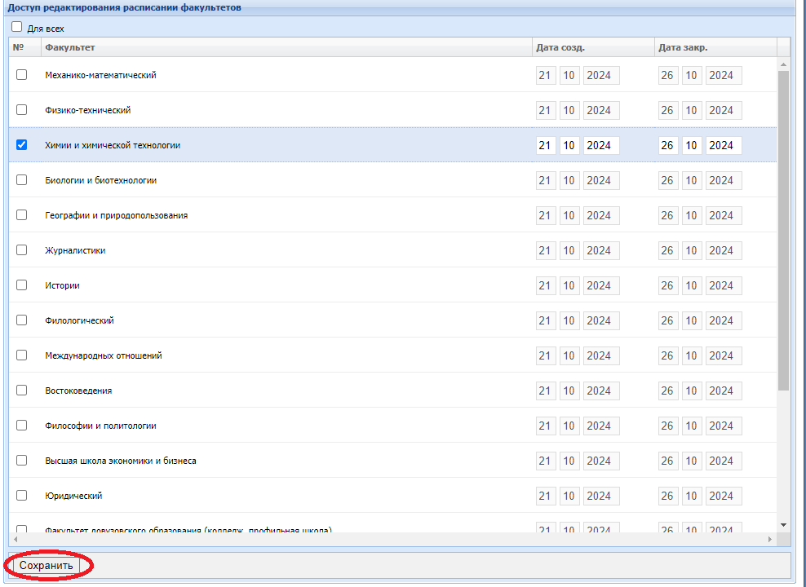

Рисунок 23 – Страница редактирования календаря расписания

***Документы. См. модуль «Студенческий отдел». Новости см.модуль «Отдел сопровождения»***

***Анкетирование.***

Для добавления новой анкеты необходимо выполнить следующие действия:

* во вкладке учебный отдел выбрать функцию *Анкетирование* (рис.24)
* выбрать команду «*Добавить»*;

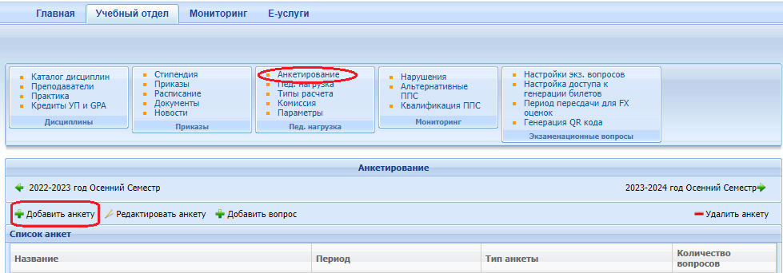

Рисунок 24 – добавление новой анкеты

* на экране появится форма (рис.25), в которой нужно задать период анкетирования, с помощью календаря;
* ввести название анкеты на трех языках;
* выбрать *тип* анкетирования;
* после заполнения формы активизировать команду «*Сохранить».*

Рисунок 25 – Создание новой анкеты

Для добавления вопросов анкетирования необходимо выполнить следующие действия:

* выделить анкету из списка анкет (рис.26);
* выбрать команду «*Добавить вопрос»*

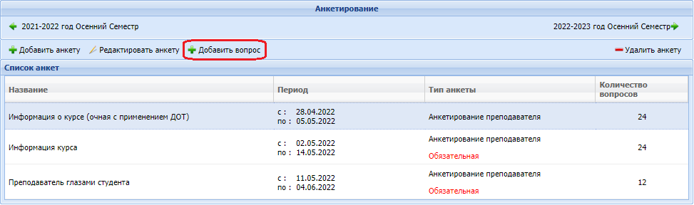

Рисунок 26 – список анкет

На экране появится форма для заполнения (рис.27);

* введите текст вопроса на 3 языках;
* выберите тип ответа;
* выберите группу вопросов;
* активизируйте команду «*Сохранить»*.

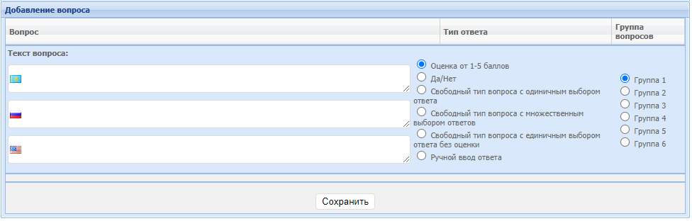

Рисунок 27 – добавления вопроса

**Внимание! На каждый семестр нужно создавать новую анкету с новыми датами!**

После сохранения вопроса, на экране появится шаблон для ввода следующего вопроса.

Для редактирования уже введенных вопросов используйте команду *Редактировать анкету.* Вы можете отредактировать период анкетирования, и вопросы анкетирования. Если на вопросы уже был дан ответ в процессе анкетирования, то редактирование вопросов будет недоступно! ***Более подробный и развернутый вариант анкетирования см.Воспитательный отдел***